Fiche des parties de la cuisine
Mettez les nombres dans les parties de la cuisine qui correspondent.
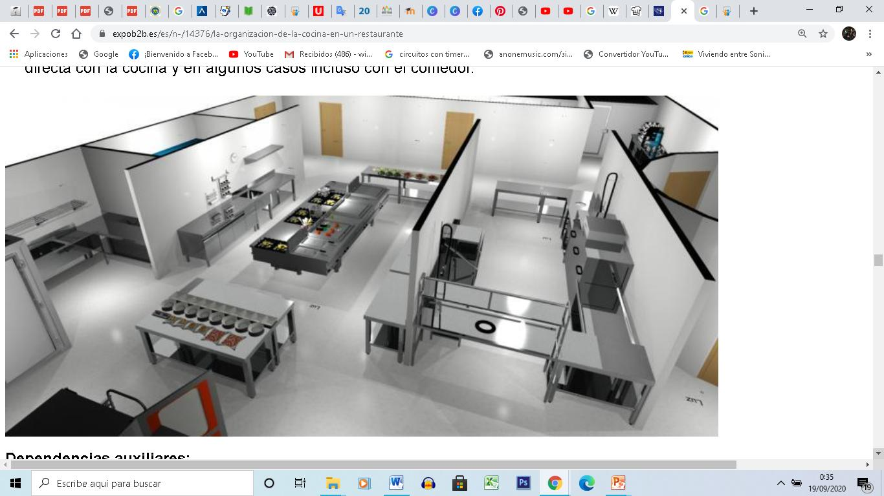

- Cuisine chaud
- Cuisine froide
- Boulangerie
- Réception
- Planification
- Plonge

